áLGeBRA
EQUAÇÕES e representações gráficas
Hoje nossa aula será por videoconferência às 11h10. Link para a videoconferência: meet.google.com/ptf-kppm-spp
Quando você entrar na videoconferência, já entre com a câmera ligada.

GRUPO
Das equações às tabelas … e das tabelas aos gráficos
Equações com duas incógnitas podem ser representadas graficamente num plano cartesiano.
Por exemplo, para obter a representação gráfica da equação x + y = 6,
primeiramente contruimos uma tabela atribuindo valores para uma das incógnitas e calculamos os valores correspondentes à outra incógnita. Dessa forma, obtemos vários pares de números que representam uma solução da equação. A esses pares de números chamamos de pares ordenados.

 | Valores para as incógnitas
x | 0 | 1 | 2 | 3 | 4 | 5 | 6
y = 6 - x | 6
(x,y) | (0,6) | (1, )
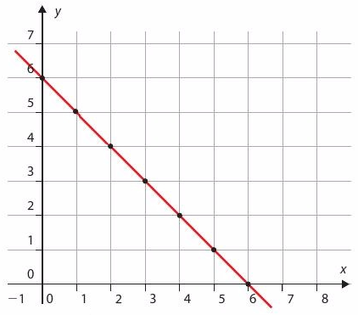
Depois que terminamos nossa tabela, marcamos todos os pontos obtidos da tabela (pares ordenados) no plano cartesiano e traçamos um gráfico que os liga, como mostra o exemplo ao lado:

1. Considere o plano do seu caderno e marque nele um único ponto. Quantas retas do plano do caderno passam por este ponto?
__________________________________________________________________________

2. Agora, marque em seu caderno um segundo ponto. Quantas retas passam por estes dois pontos? Por que?
__________________________________________________________________________
__________________________________________________________________________

3. Esboce o plano cartesiano no seu caderno e marque o ponto (3,6).
a) Quantas retas passam por esse ponto que sejam paralelas ao eixo Ox?
__________________________________________________________________________
b) Quantas retas passam por esse ponto que sejam paralelas ao eixo Oy?
__________________________________________________________________________
c) Quantas retas passam por esse ponto que sejam paralelas ao eixo Ox e nem ao eixo Oy?
__________________________________________________________________________

4. Quantos pontos são necessários para determinar uma reta? Justifique.
__________________________________________________________________________
__________________________________________________________________________

